**ĐIỀU CHỈNH SENSOR TAG BẰNG GLOBIOTS**

Theo WR433_Modbus Memory Map v1.6 để điều chỉnh cần các thông số sau   
sync status node 1 & sync status node 2 : Modbus Register 188 (Decimal), Num of Register 1, Read  
Update_enable_Node1: Modbus Register 400 (Decimal), Num of Register 1, Read/Write  
Cycle_wakeup_Node1: Modbus Register 401 (Decimal), Num of Register 1, Read/Write  
Cycle_heathsta_Node1: Modbus Register 402 (Decimal), Num of Register 1, Read/Write  
=> Tạo các Parameters   
READ :   
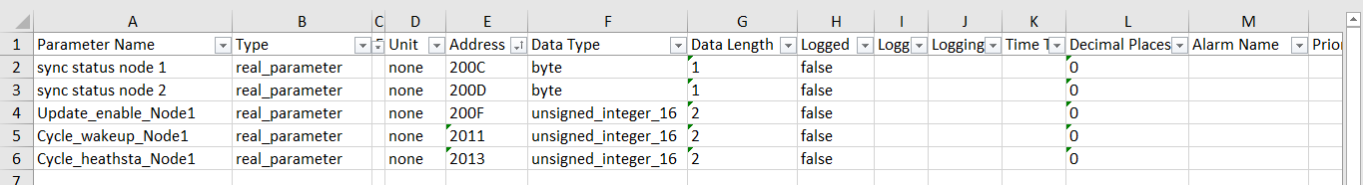  
WRITE :  
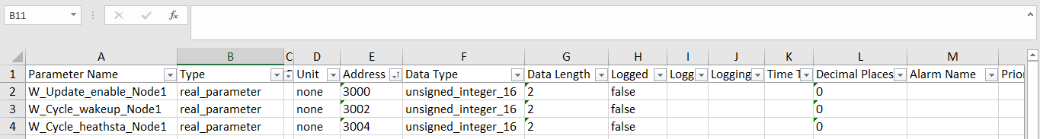  
=> Tạo Modbus command :  
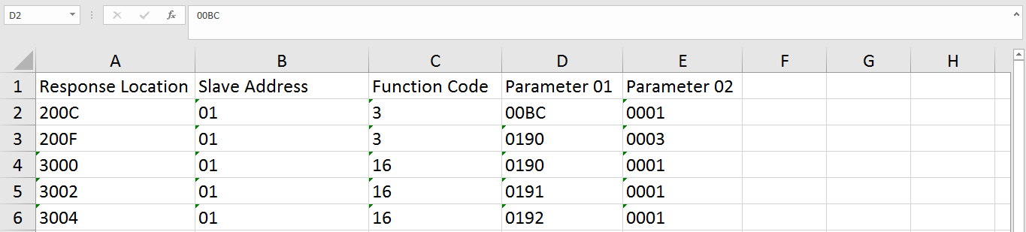

=> Tạo Dashboard :  
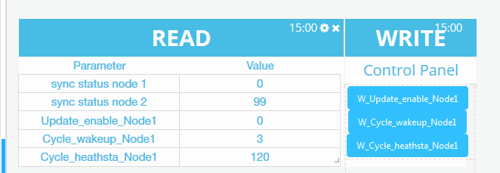  
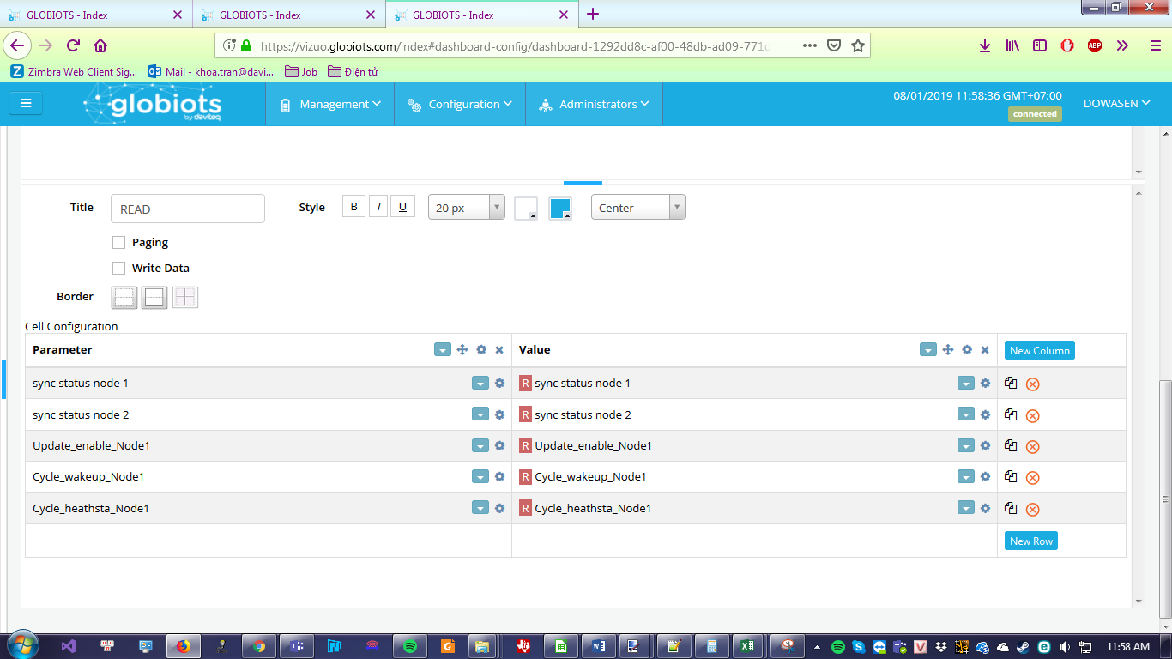  
Tạo Control panel Write   
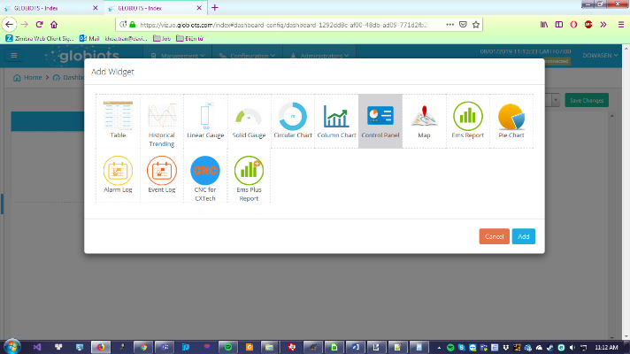  
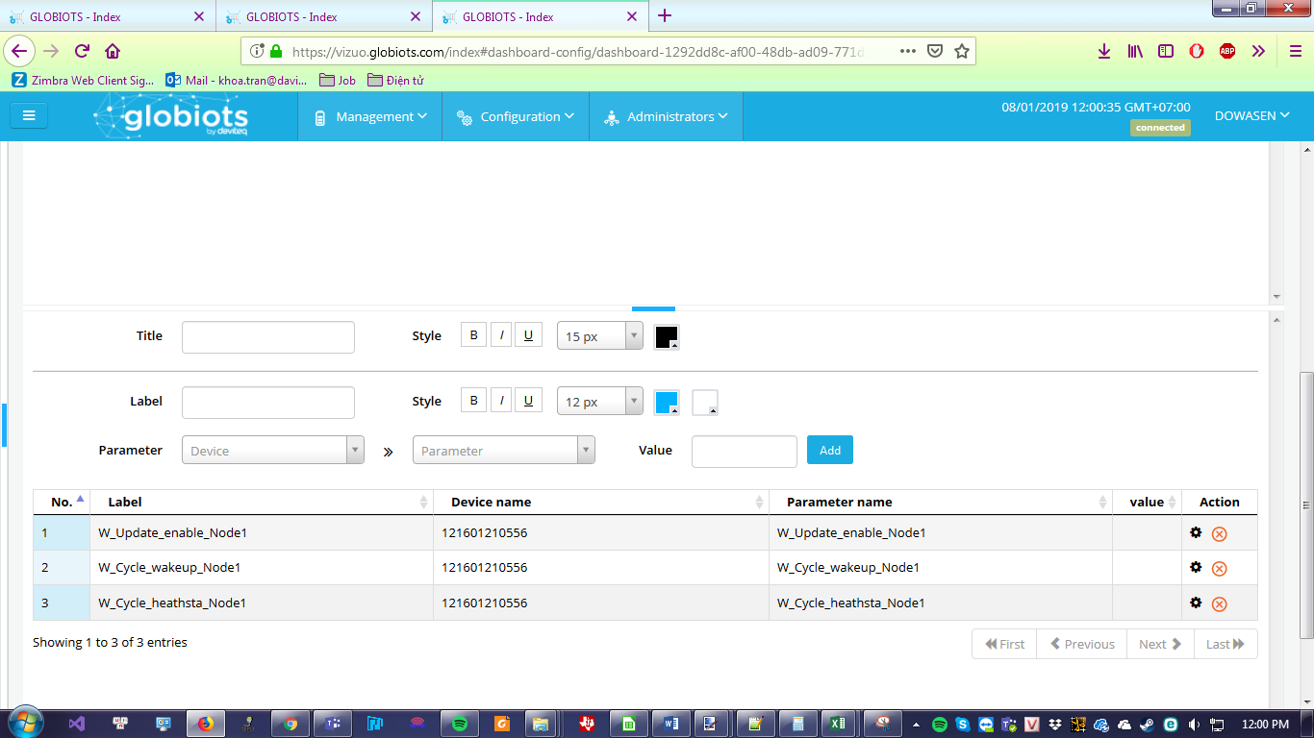

Ghi các thông số theo thứ tự : Cycle_heathsta_Node1, Cycle_wakeup_Node1, Update_enable_Node1. Giá trị của Update_enable_Node1 xem trong file memmap WR433_Modbus Memory Map v1.6.

. Sau đó quan sát biến sync status của node 1 , lên 1 về 0 là đã đồng bộ thành công.Sau khi đồng bộ thành công thì ghi Update_enable_Node1 về 0.

Update_enable_Node1 : trạng thái quá trình thực hiện

Cycle_wakeup_Node1 : chu kỳ thức dậy để gửi dữ liệu về (bình thường là 2p)

Cycle_heathsta_Node1 : chu kỳ gửi dữ liệu sức khoẻ: pin, sóng...(bình thường là 10p)